МИНСКИЙ ГОРОДСКОЙ ИСПОЛНИТЕЛЬНЫЙ КОМИТЕТ
УП «МИНСКГРАДО»


Заказчик: Комитет архитектуры и градостроительства Мингорисполкома

Градостроительный проект детального планирования
части ландшафтно-рекреационной зоны 333 ЛР в границах ул. Рафиева – ул. Белецкого – ул. Громова – ул. Есенина

Приложение
Стратегическая экологическая оценка.
Экологический доклад
Объект № 155/2017

Главный инженер | В.В. Носевич
Начальник  ландшафтно-экологического отдела | А.В. Тимофеев

Минск
февраль - 2018

Содержание ДОКЛАДА:
1. Цели и задачи стратегической экологической оценки. Требования к проведению стратегической экологической оценки 3
2. Характеристика градостроительного проекта 5
3. Характеристика состояния компонентов окружающей среды 10
4. Возможные альтернативные варианты реализации градостроительного проекта 13
5. Оценка экологических аспектов воздействия при реализации градостроительного проекта 14
6. Оценка социально-экономических аспектов воздействия при реализации градостроительного проекта, затрагивающих экологические аспекты 16
7. Оценка воздействия на здоровье человека при реализации проекта 17
8. Обоснование выбора рекомендуемого стратегического решения 19
9. Мониторинг эффективности реализации градостроительного проекта 21
Использованные источники информации 22
Приложения 25

1. Цели и задачи стратегической экологической оценки. Требования к проведению стратегической экологической оценки

Цель СЭО:
- всестороннее рассмотрение и учет ключевых тенденций в области охраны окружающей среды, рационального и комплексного использования природных ресурсов, ограничений в области охраны окружающей среды, которые могут влиять на реализацию градостроительного проекта;

Задачи СЭО:
- поиск соответствующих оптимальных стратегических, планировочных решений, способствующих предотвращению, минимизации и смягчению последствий воздействия на окружающую среду в ходе реализации градостроительного проекта;
- обоснование и разработка мероприятий по охране окружающей среды, улучшения качества окружающей среды, обеспечения рационального использования природных ресурсов и экологической безопасности;
- подготовка предложений о реализации мероприятий по охране окружающей среды в соответствии с градостроительным планированием развития территорий.

Требования к проведению СЭО:
- градостроительные проекты относятся к объектам, для которых проводится СЭО, за исключением генеральных планов поселков городского типа и сельских населенных пунктов, а также проекты, предусматривающие внесение изменений и (или) дополнений в них;
- СЭО проводится на стадии разработки соответствующих проектов;
- СЭО проводится заказчиками, проектными организациями, имеющими в своем штате специалистов, прошедших подготовку по проведению стратегической экологической оценки и соответствующих требованиям, установленным Советом Министров Республики Беларусь;
- результаты проведения СЭО отражаются в экологическом докладе по стратегической экологической оценке, составленном в соответствии с требованиями, установленными Советом Министров Республики Беларусь;
- экологический доклад по СЭО представляется на общественные обсуждения в соответствии с законодательством об охране окружающей среды;
- СЭО организуется, финансируется заказчиком и проводится в порядке, установленном Советом Министров Республики Беларусь.

2. Характеристика градостроительного проекта

2.1. Новизна градостроительного проекта:
"Градостроительный проект детального планирования части ландшафтно-рекреационной зоны 333 ЛР в границах ул.Рафиева – ул.Белецкого – ул.Громова – ул.Есенина" в границах данной территории разрабатывается впервые.
Ранее были разработаны градостроительные проекты, в которые включалась и эта территория: «Детальный план водно-зеленой ландшафтно-рекреационной зоны вдоль р.Лошица и р.Мышка» (объект 79/2006, УП «Минскградо»), утвержденный решением Мингорисполкома №3207 от 30.12.2008г., ранее выполненная и утвержденная проектная документация по застройке и размещению отдельных объектов на проектируемой территории.

2.2. Соответствие разрабатываемого проекта другим градостроительным проектам:
Градостроительный проект реализует основные положения и регламенты градостроительного развития в соответствии с Генеральным планом г. Минска, утвержденным Указом Президента Республики Беларусь от 23.04.2003 г. №165 (в ред. Указа от 15.09.2016 г. №344).

2.3. Цель градостроительного проекта:
Разработка градостроительного документа для регулирования инвестиционных процессов на проектируемой территории в части установления градостроительных требований к ее функциональному использованию, застройке и озеленению в соответствии с проектными предложениями генерального плана города Минска. Уточнение функционального использование территории с учетом сложившейся градостроительной ситуации и завершение строительства размещенных ранее парковых объектов. формирование ландшафтно-прогулочного парка районного значения с озеленением и благоустройством территории, а также ее обводнением, с учетом стратегии развития и градостроительных регламентов, установленных для ландшафтно-рекреационной территории части функциональной зоны 333ЛР (подзон ЛР-1 и ЛР-1') в соответствии с основными положениями Генерального плана г. Минска, утвержденного Указом Президента Республики Беларусь от 23.04.2003 г. №165 (в ред. Указа от 15.09.2016 г. №344).
2.4. Задачи градостроительного проекта:
- формирование (часть ландшафтно-рекреационной зоны 333ЛР, Срединный планировочный сектор) с разработкой градостроительных мероприятий по совершенствованию его архитектурно-планировочной организации и функционального зонирования в увязке со сложившейся прилегающей городской застройкой;
- определение оптимальных параметров объектов реконструкции, нового строительства, благоустройства и озеленения территории парка с сохранением ценных объектов растительного мира и учётом допустимых рекреационных нагрузок.
2.5. Возможное влияние градостроительного проекта на другие градостроительные проекты
На сопредельные территории, на которые возможно взаимное влияние проекта, разработаны или находятся в разработке следующие градостроительные проекты (рис. 2.1):
- Градостроительный проект детального планирования части ладшафтно-рекреационной зоны 333 ЛР в районе улиц М. Горецкого - Рефиева (УП "Минскградо", находится на согласовании)
- Детальный план водно-зеленой ландшафтно-рекреационной зоны вдоль р. Лошица и р. Мышка (на участке от ул. Матусевича до Игуменского тракта (УП "Минскградо", утвержден решением Мингорисполкома от 30.12.2008 №3207).
2.6. Взаимное влияние прилегающих территорий на территорию проектирования
Экологические аспекты взаимного влияния:
- негативный аспект: территория испытывает антропогенное воздействие в виде выбросов автотранспорта (примагистральные территории от ул. Рафиева, Белецкого, ул .Громова и ул. Есенина;
- положительный аспект:
- расположение на периферии городских земель, среди окружающей жилой застройки и ландшафтно-рекреационных территорий,
- отсутствие крупных промышленных объектов в непосредственной близости;
- отрицательный аспект: непосредственно на территории расположено кладбище бывшей д.Дворище.
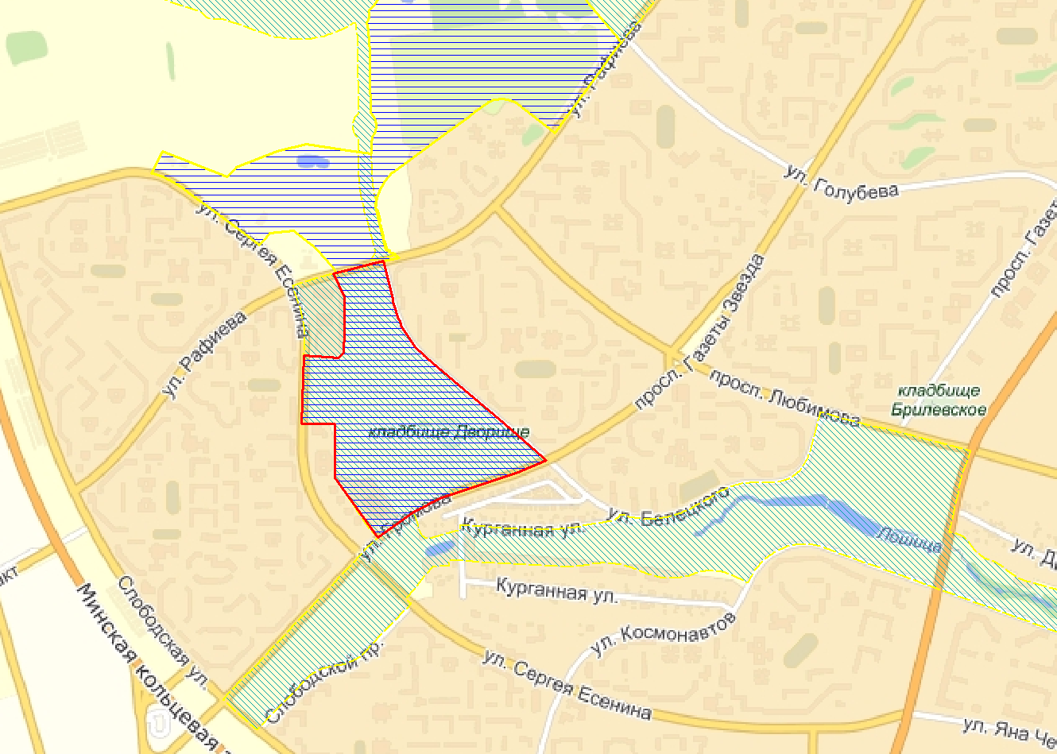
б
а
Рис. 2.1. Схема размещения разработанных градостроительных проектов, взаимосвязанных с проектируемой территорией

- Социально-экономические аспекты взаимного влияния проекта:
- положительный аспект: территория имеет выгодное взаимное расположение с соседними жилыми территориями (Малиновка, Юго-Запад) и удобные транспортные связи (магистральными улицами, в т.ч. городского значения: ул.Рафиева; районного значения – ул.Белецкого, ул.Громова и местного значения – ул.Есенина);
- положительный аспект: озелененная территория общего пользования районного значения (парк) является местом отдыха жителей прилегающих жилых районов (рис. 2.2);

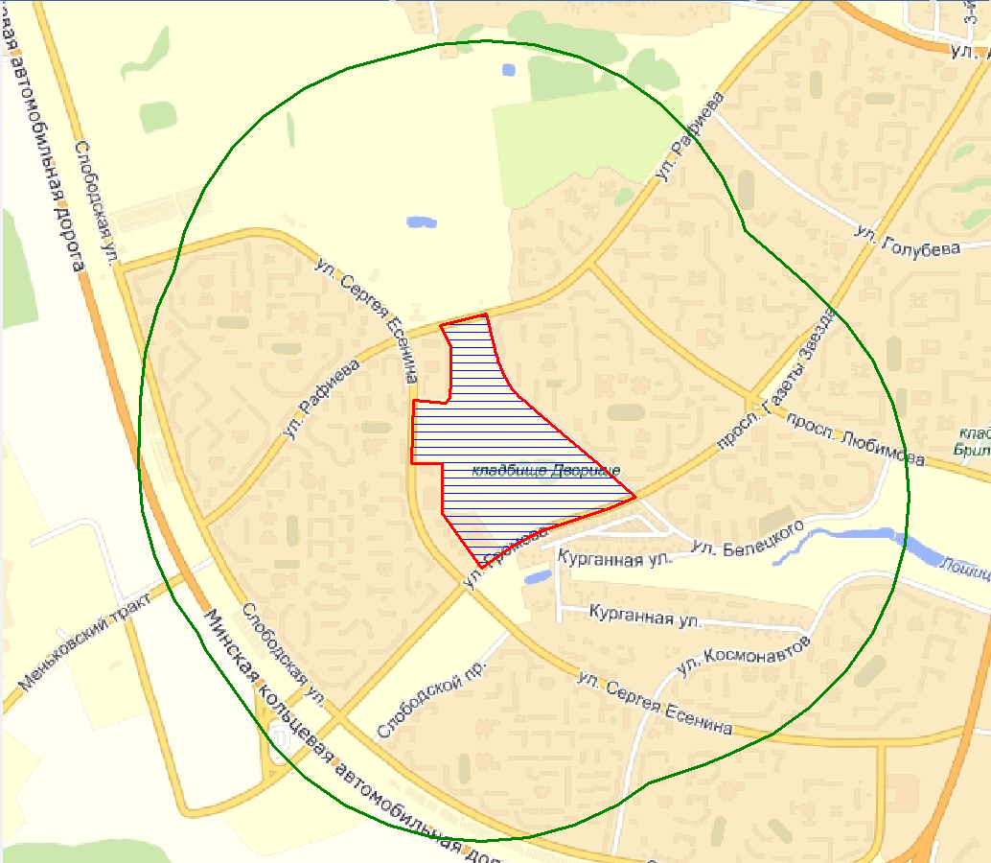
Рис. 2.2. Нормативный радиус доступности для озелененной территорий общего пользования (1,0 км)
- положительный аспект: озелененная территория имеет высокий рекреационный потенциал и может быть востребована в будущем при выполнении благоустройства территории;

2.6. Предлагаемые стратегические решения градостроительного проекта
- завершить строительство размещенных ранее парковых объектов,
- сформировать ландшафтно-прогулочный парк районного значения с озеленением и благоустройством территории, а также ее обводнением;
- создание непрерывной системы водно-зеленого благоустройства вдоль воссоздаваемых р. Лошица и р. Мышка;
- повысить эффективность использования территории;

